OA精灵Android移动版自动升级配置方法

方法1：
- 在通达官网的下载界面中下载“通达OA精灵Android手机版”安装程序”ispirit_for_Android.apk”。

- 用系统管理员账号登录OA，进入系统管理——信息交流设置——即时通讯管理界面。
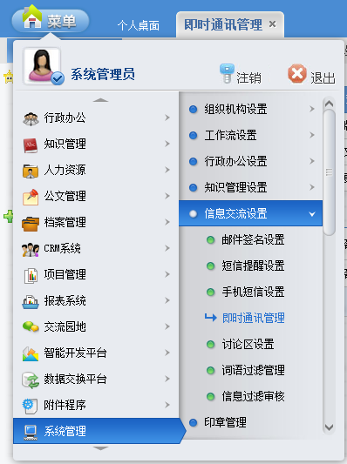
- 在“即时通讯管理”界面的“Android客户端更新”标签中，选择之前下载的升级文件，并填写新的版本号。(如本次升级为2013-03-15)。
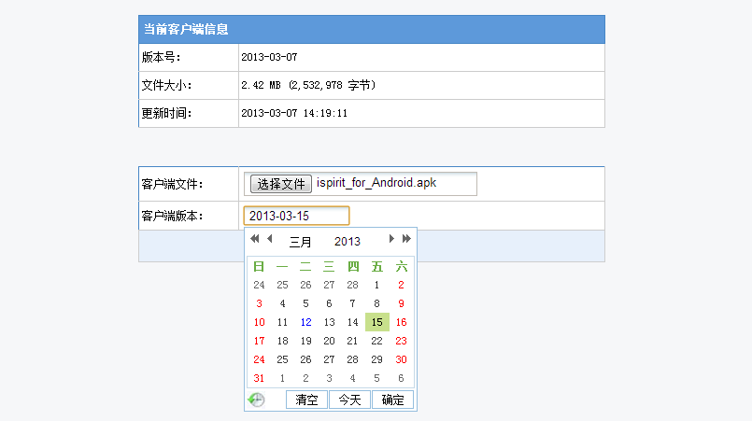
- 点击“确定”，完成Android手机版自动升级配置。
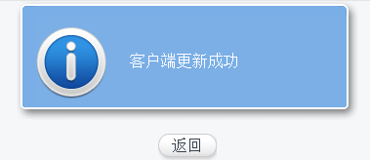
- 通过手机版客户端登录，则会提示升级(20130131版本会自动启动下载)。
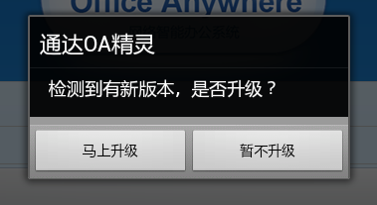

方法2：
- 在通达官网的下载界面中下载“通达OA精灵Android手机版”安装程序”ispirit_for_Android.apk”。
- 打开服务器上的MYOA\webroot\attachment\im\android目录(若无该目录，则手动创建)，将刚刚下载的安装文件放入该目录。
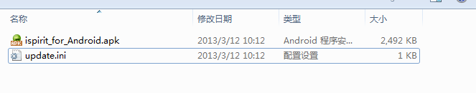
- 建立update.ini文件，输入如下信息(红色文字为版本号信息，需每次更新时改动，其他信息无需修改)：
[AndroidIspirit]
VERSION=20130315
FILE_0=attachment/im/android/ispirit_for_Android.apk
- 通过手机版客户端登录，则会提示升级(20130131版本会自动启动下载)。

